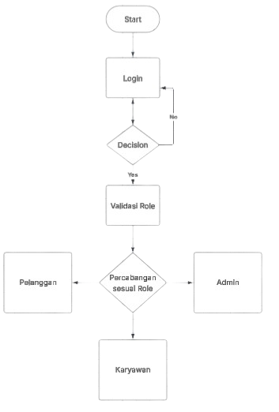Kasus 1:

Table user

|  |  |  |
| --- | --- | --- |
| Admin | Karyawan | Pelanggan |
| Id (INT) | Id(INT) | Id(INT) |
| Name(VARCHAR) | Name(VARCHAR) | Name(VARCHAR) |
| Email(VARCHAR) | Email(VARCHAR) | Email(VARCHAR) |
| Password(VARCHAR) | Password(VARCHAR) | Password(VARCHAR) |
| Id_role(INT) | Id_role(INT) | Id_role(INT) |

Table Role

Id (INT) PK

Name (VARCHAR)

**Implementasi Fitur Lupa Password**

**Langkah-langkah:**

1. **Form Permintaan Reset Password**
   * User memasukkan **email** di halaman "Lupa Password".
   * Sistem mencari user dengan email tersebut.
2. **Generate Token Reset**
   * Jika email ditemukan, sistem:
     + Generate token unik (UUID / random string).
     + Simpan ke tabel password_resets.
     + Kirim email ke user berisi **link reset password** seperti:
     + https://website.com/reset-password?token=abc123
3. **Halaman Reset Password**
   * User klik link dari email, diarahkan ke halaman reset password.
   * Token divalidasi:
     + Cek apakah token ada dan masih berlaku (misalnya, 1 jam).
4. **Ganti Password**
   * User memasukkan password baru.
   * Sistem mengenkripsi password baru (pakai bcrypt/hash).
   * Update kolom password di tabel users.
   * Hapus entry dari password_resets setelah sukses.
5. **Notifikasi**
   * Beri notifikasi bahwa password berhasil diubah.
   * Redirect ke halaman login.